第一章 函数 测试题
一、单项选择题
1、
已知函数f(x)的定义域为[0，4]，函数g(x)=f(x+1)+f(x-1)的定义域是（ ）.
A、[1，3]
B、[-1，5]
C、[-1，3]
D、[1，5]
2、
设函数f（x）的定义域为[0，4]，则函数f（x²）的定义域为（ ）.
A、[0，2]
B、[0，16]
C、[-16，16]
D、[-2，2]
3、
函数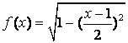的定义域为（ ）.
A、[-1,1]
B、[-1,3]
C、(-1,1)
D、(-1,3)
4、
写出函数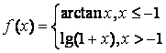的定义域及函数值（ ）.
A、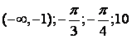
B、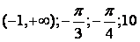
C、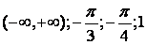
D、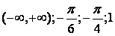
5、
设函数,则对所有的x，=（ ）.
A、
B、
C、
D、
6、
设则=（ ）.
A、
B、
C、
D、
7、
则（ ）.
A、
B、
C、
D、
8、
在R上，下列函数中为有界函数的是（ ）.
A、e^{x}
B、1＋sinx
C、lnx
D、tanx
9、
不等式的解集为（ ）.
A、
B、
C、
D、
10、
（ ）.
A、
B、
C、
D、
11、
函数的反函数是（ ）.
A、
B、
C、
D、
12、
已知则（ ）.
A、
B、
C、
D、
13、
已知为等差数列，，则（ ）.
A、-2
B、1
C、3
D、7
14、
计算的反函数是（ ）.
A、
B、
C、
D、
15、
计算（ ）.
A、0
B、1
C、2
D、4
二、综合题
1、
讨论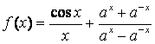的奇偶性.
2、
设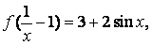求.
3、
求函数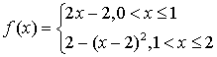的反函数.
4、
设一商场某产品售价为500元/台时每月的销售为1500台，每台降价50元时每月可增销250元，该商品的成为本400元/台，求商场经营该商品的利润与售价的函数关系.
答案部分

一、单项选择题
1、
【正确答案】 A
【答案解析】 x是函数g(x)中的定义域中的点，当且仅当x满足0≤x+1≤4且0≤x-1≤4
即-1≤x≤3且1≤x≤5也即1≤x≤3，由此可知函数g(x)的定义域D(g)={x|1≤x≤3}=[1,3] .
【答疑编号10329447】

2、
【正确答案】 D
【答案解析】 根据f(x)的定义域，可知中应该满足：
【答疑编号10329449】

3、
【正确答案】 B
【答案解析】
根据根号函数的性质，应该满足：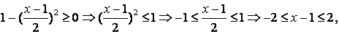
即
【答疑编号10329450】

4、
【正确答案】 C
【答案解析】
分段函数的定义域为各个分段区间定义域的并集，
故
【答疑编号10329452】

5、
【正确答案】 B
【答案解析】
.
【答疑编号10329454】

6、
【正确答案】 B
【答案解析】
令
则，
故
【答疑编号10329456】

7、
【正确答案】 D
【答案解析】
【答疑编号10329458】

8、
【正确答案】 B
【答案解析】
由函数图像不难看出在R上e^{x},lnx,tanx都是无界的， 只有1+sinx可能有界，由于|sinx|≤1,|1+sinx|≤1+|sinx|≤2所以有界.
【答疑编号10329460】

9、
【正确答案】 D
【答案解析】
【答疑编号10329469】

10、
【正确答案】 A
【答案解析】
根据二角和公式，
【答疑编号10329470】

11、
【正确答案】 A
【答案解析】
由 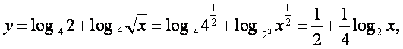
所以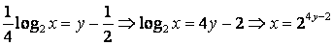，
故.
【答疑编号10329471】

12、
【正确答案】 C
【答案解析】
【答疑编号10329472】

13、
【正确答案】 A
【答案解析】
因为
同理可得：
故
【答疑编号10329473】

14、
【正确答案】 A
【答案解析】
根据偶次根式函数的意义，可知，
故
【答疑编号10329474】

15、
【正确答案】 C
【答案解析】
原式=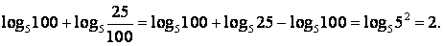
【答疑编号10329475】

二、综合题
1、
【正确答案】
函数的定义域为关于原点对称，
因为
故为奇函数.
【答案解析】
【答疑编号10329476】

2、
【正确答案】
令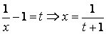，
替换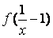，有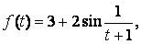
故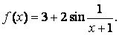
【答案解析】
【答疑编号10329477】

3、
【正确答案】
当时，由知，值域为反解出x可得：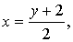，
故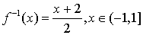；
当时，由知，值域为反解出x可得：，
正根舍去，故,
综上可得：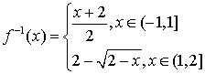.
【答案解析】
【答疑编号10329478】

4、
【正确答案】
设每台售价为，则销量为则
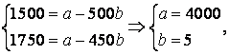
于是，
所以利润函数为：
【答案解析】
【答疑编号10329479】

